数字图像处理课程项目报告
家庭老照片修复与纪念化生成

课程 | 数字图像处理_2026
学院 | 软件工程学院
姓名 | 滕向东
学号 | 10235101422
指导教师 | 曹桂涛 教授
日期 | 2026 年 6 月

一、项目概述
本项目实现了一套面向家庭老照片修复与纪念化生成的桌面应用。用户导入旧照后，可以根据照片特点选择修复模式，改善偏黄、褪色、灰蒙、颗粒、模糊、折痕划痕等问题，并生成相册、胶片、明信片、淡彩手绘等纪念版图像。
项目目标可以概括为：修复可用、输出可展示、算法可解释。系统既面向真实照片处理需求，也保留了数字图像处理课程中常见算法的可展示性。
模块 | 面向需求 | 主要功能 | 输出
家庭老照片修复 | 照片质量退化 | 温和修复、黄化修复、黑白增强、颗粒修复、人像清晰化、划痕修复 | 修复图
纪念版生成 | 家庭展示与保存 | 复古相册、暖色胶片、纪念明信片、淡彩手绘 | 纪念版图像
VGG 自定义艺术风格 | 高级个性化 | Gatys 风格迁移、任意风格图 | 艺术风格图
高级算法功能 | 实验与调参 | 增强、去噪、锐化、恢复、频域、小波等 | 单算法结果

二、需求分析
家庭老照片具有情感价值，因此修复时不能只追求强烈增强。系统需要改善画质，同时保留旧照质感。常见需求如下表。
需求 | 用户看到的问题 | 系统模式 | 设计目标
通用改善 | 轻微发黄、灰蒙、颗粒 | 温和修复 | 稳定自然，不过度处理
色彩老化 | 偏黄、偏棕、褪色 | 泛黄褪色修复 | 去除过量黄化，保留暖色
黑白旧照 | 灰度层次弱、边缘不清 | 黑白旧照增强 | 提高明暗层次和相纸质感
扫描噪声 | 背景颗粒、暗部脏点 | 扫描颗粒修复 | 去噪并保护人物轮廓
人像不清 | 脸部和轮廓略模糊 | 人像清晰化 | 增强中等边缘，抑制噪声放大
局部破损 | 折痕、划痕、白线 | 折痕划痕辅助修复 | 自动辅助掩膜 + 用户掩膜 + inpaint

三、核心模块设计

3.1 家庭老照片修复模块
该模块位于 family_restore.py。每个函数都不是单一算法，而是围绕一种家庭旧照问题组合出固定处理流程。
模式 | 处理流程 | 技术目的
温和修复 | 轻度 NLM → 黄化校正 → CLAHE → 亮度 USM | 给多数旧照提供自然初始结果
泛黄褪色修复 | LAB 去黄 → L 通道增强 → 饱和恢复 | 校正黄化并保留少量暖色
黑白旧照增强 | 灰度去噪 → CLAHE → S 曲线 → 暖纸色 | 增强层次和旧相纸观感
扫描颗粒修复 | YCrCb 分离 → 色度强去噪 → 亮度弱去噪 → 边缘融合 | 减少颗粒并保留人物边缘
人像清晰化 | 双边基础层 → 细节层 → 梯度 mask → 亮度 gate | 提升轮廓，避免暗部噪声锐化
折痕划痕辅助修复 | top-hat / black-hat → 掩膜合并 → inpaint | 修补细线划痕和局部破损

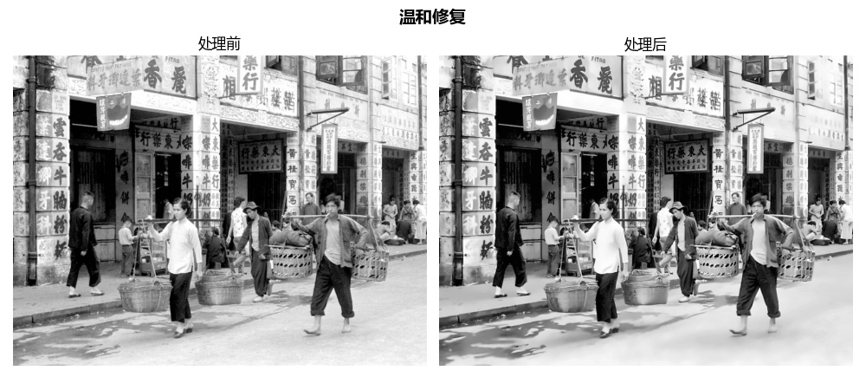
图 1 温和修复前后对比
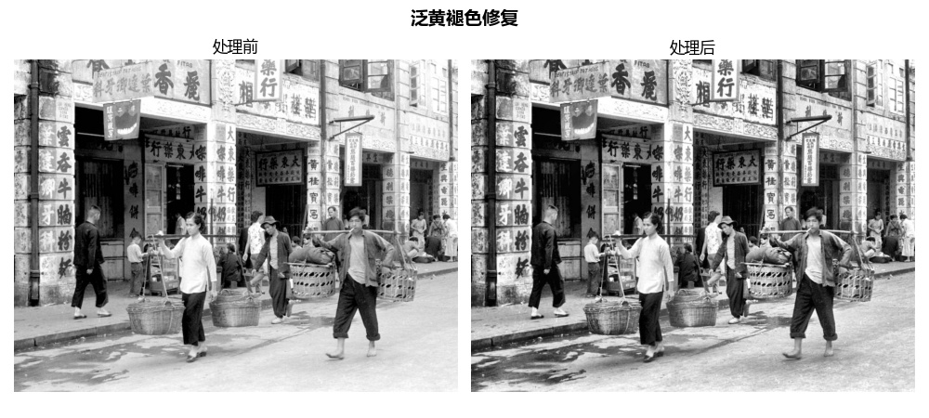
图 2 泛黄褪色修复前后对比
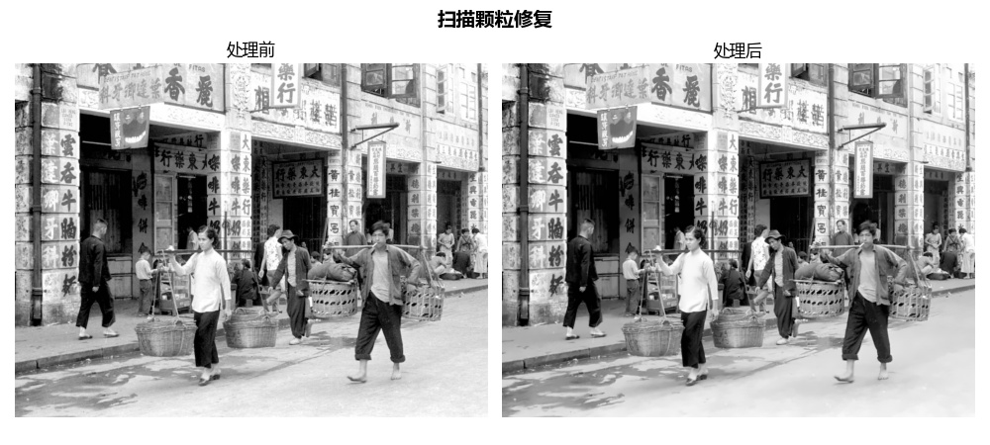
图 3 扫描颗粒修复前后对比

3.2 纪念版生成模块
该模块位于 commemorative.py，使用传统图像处理生成家庭照片纪念模板。模板目标是稳定、快速、贴合家庭相册和纪念展示场景。
模板 | 处理方式 | 适用场景
复古相册风 | 低饱和、暖色曲线、暗角、米色边框 | 家庭相册保存
暖色胶片风 | S 曲线、暖高光、轻微颗粒、暗角 | 怀旧生活照
纪念明信片风 | 米色画布、白边、投影、标题区域 | 展示与礼物卡片
淡彩手绘风 | 双边平滑、浅线稿、色彩融合 | 柔和纪念图

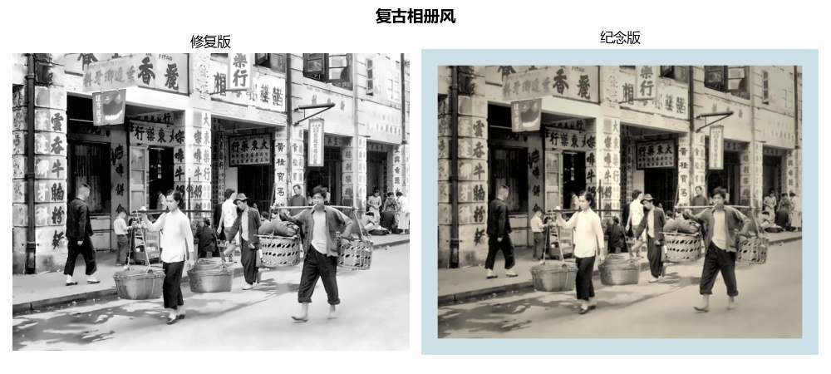
图 4 复古相册风纪念版
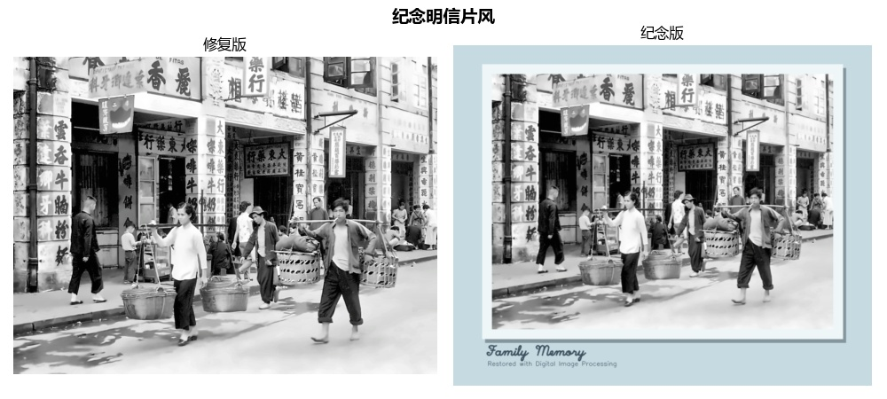
图 5 纪念明信片风纪念版

3.3 VGG 自定义艺术风格模块
该模块位于 neural_style.py。系统使用预训练 VGG19 提取内容特征和风格特征，不训练网络。内容由深层特征图表示，风格由多层 Gram 矩阵表示，最终通过 L-BFGS 优化输出图像素。
• 输入：当前修复图 + 用户选择的风格图。
• 输出：保留照片结构、具有参考图纹理和色彩倾向的艺术风格图。
• 工程处理：后台线程运行，避免 tkinter 主界面卡死；处理尺寸默认 512px，可调至 720px。
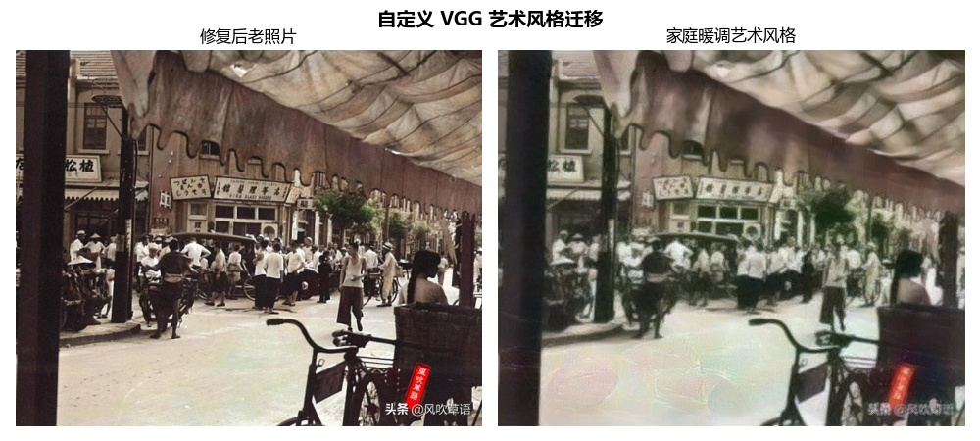
图 6 VGG 自定义艺术风格迁移示例

3.4 高级算法功能
高级算法功能用于课程展示、参数实验和进一步精修。它包括基础操作、对比度增强、平滑去噪、锐化、图像恢复、频域处理、小波去噪、分割和形态学等。
类别 | 功能示例 | 作用
增强 | CLAHE、Gamma、白平衡 | 改善灰蒙、偏暗和偏色
去噪 | 中值、双边、NLM | 抑制颗粒和扫描噪声
锐化 | USM、Laplacian、Sobel | 增强轮廓和边缘
恢复 | 维纳滤波、inpaint | 处理模糊和局部破损
频域/小波 | 傅里叶频谱、低通、高通、小波去噪 | 从变换域理解图像退化

四、系统实现与界面
系统使用 tkinter 实现桌面界面，左侧按使用顺序组织为家庭老照片修复、纪念版生成和高级算法功能。中间为原图与当前结果并排预览，下方为动态参数区。
界面区域 | 目的 | 说明
家庭老照片修复 | 快速修复 | 选择定制修复模式，直接得到处理结果
纪念版生成 | 展示输出 | 将当前修复图转换为纪念模板或 VGG 风格图
高级算法功能 | 调参实验 | 展示单个传统图像处理算法效果
预览区 | 效果对比 | 原图和当前结果并排显示
导出功能 | 保存成果 | 保存处理结果或导出前后对比图

五、实验结果
实验采用合成老照片和真实老照片双轨评估。合成样张有干净原图，可以计算 PSNR 和 SSIM；真实照片没有标准答案，主要观察偏色、噪声、清晰度、自然度和纪念效果。
方法 | PSNR (dB) | SSIM
退化老照片 (基线) | 16.15 | 0.4007
温和修复 | 16.64 | 0.4476
泛黄褪色修复 | 16.49 | 0.4209
扫描颗粒修复 | 16.24 | 0.4170
人像清晰化 | 15.97 | 0.3987
一键修复 (默认) | 16.02 | 0.4231
一键修复 (中值) | 18.06 | 0.5964
中值滤波 k=3 | 17.37 | 0.5743
CLAHE | 15.84 | 0.4144
白平衡+CLAHE | 16.11 | 0.4163
小波去噪 t=20 | 16.48 | 0.4040

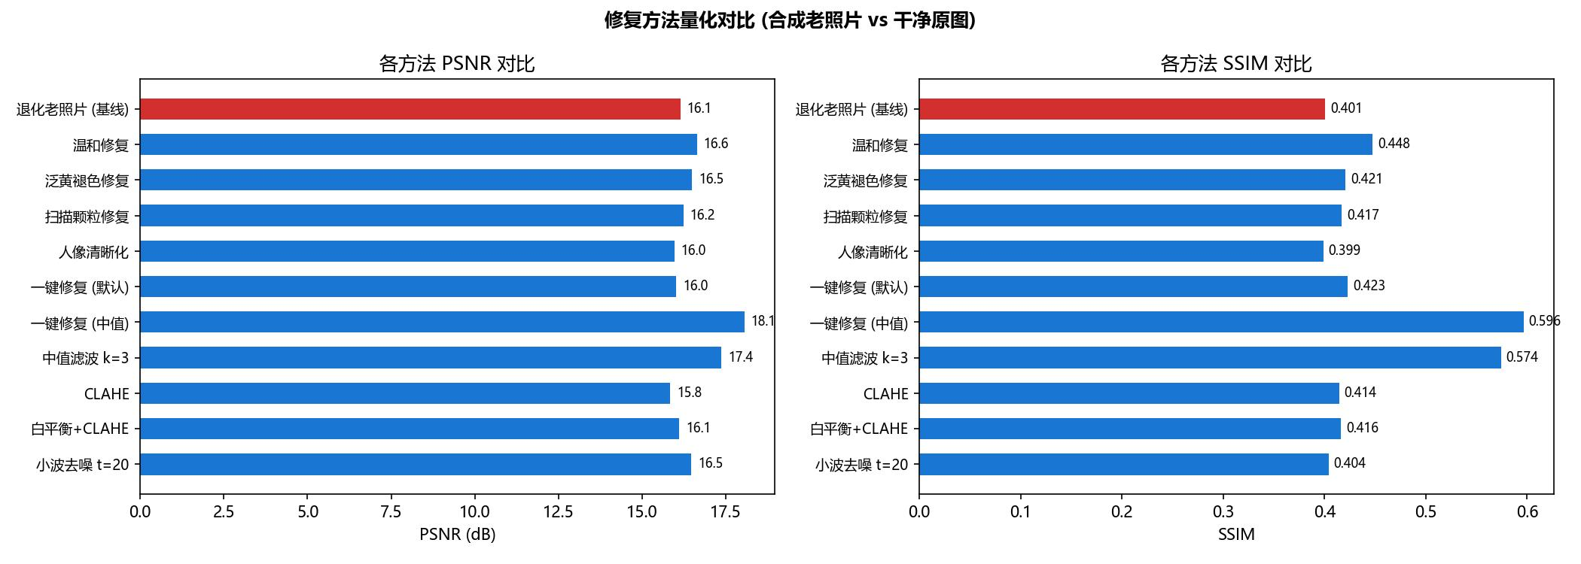
图 7 合成样张 PSNR / SSIM 指标对比
指标结果用于说明算法在合成退化样张上的表现。对于真实老照片，色彩校正、锐化和纪念模板会主动改变像素，因此不能只用 PSNR 判断效果。

六、运行方式
项目运行环境为 conda ai-service。推荐使用绝对路径启动，避免当前目录不同导致找不到 main.py。
• 启动 App：E:\miniconda3\envs\ai-service\python.exe E:\数字图像处理\项目\代码\main.py
• 重新生成展示图：E:\miniconda3\envs\ai-service\python.exe E:\数字图像处理\项目\代码\generate_gallery.py
• 重新生成幻灯片：E:\miniconda3\envs\ai-service\python.exe E:\数字图像处理\项目\代码\build_slides.py

七、总结
本项目完成了家庭老照片修复与纪念化生成系统。家庭老照片修复模块解决照片质量问题，纪念版生成模块解决展示和保存需求，VGG 自定义艺术风格模块提供高级个性化扩展，高级算法功能用于课程展示和进一步调参。
系统达到了修复可用、输出可展示、算法可解释的目标，体现了数字图像处理方法在实际照片修复场景中的应用价值。

